Тема недели «Зеленая планета»
с 13-17 апреля подготовительная группа №11
Рекомендации родителям
1 Чтение сказки «Моя зеленая планета»
Далеко-далеко в большом космосе жили планеты, и были они невеселые на вид, не было на них ни деревьев, ни травки, ни цветочка. Никто не жил на этих планетах. И вот, однажды, одной из них приснился сон: вокруг нее голубой воздух, чистая вода, зеленая трава, летают красивые бабочки и весело смеются дети. И такой этот сон был хороший, что планета решила – Я БУДУ ТАКОЙ!
С удивлением другие планеты смотрели на то, как она трудится. А планета отряхнулась, перекрасила грязные цвета в яркие, позвала на помощь тучки, умылась, повязала голубой воздушный платочек, нарядилась в зеленый сарафан из травы, и стало планету не узнать.
Не похожа стала планета на другие планеты.
Далеко – далеко видно ее - зеленую красавицу - в космосе. Воздух вокруг нее чистый-чистый, трава зеленая-зеленая, деревьев и цветов видимо-невидимо. И потянулись к планете бабочки и птички, животные и насекомые, а самое главное - стали жить на планете люди, взрослые и дети. И не просто так жили, а берегли свою планету, чтобы не растеряла она красоту, чтобы всегда оставалась зеленой-зеленой. Потому что нет такой другой планеты, как наша планета – ЗЕМЛЯ!

2. Чтение художественной литературы:
Я. Аким «Планета-дом»
3.Заучивание стихотворения Г. Новицкой

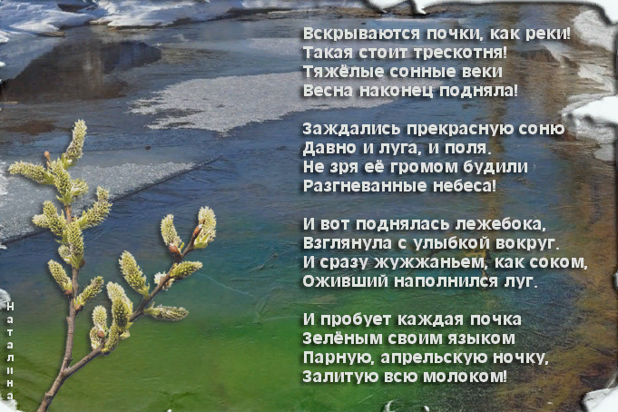

4.Рисование на тему «Заря алая разливается»
Учить детей рисовать восход (закат) солнца акварельными красками. Совершать технику рисования по мокрому, вливая цвет в цвет и подбирая красивое цветосочетание. Закрепить знание о теплых и холодных цветах и оттенках. Упражнять в смешивании красок на палитре.
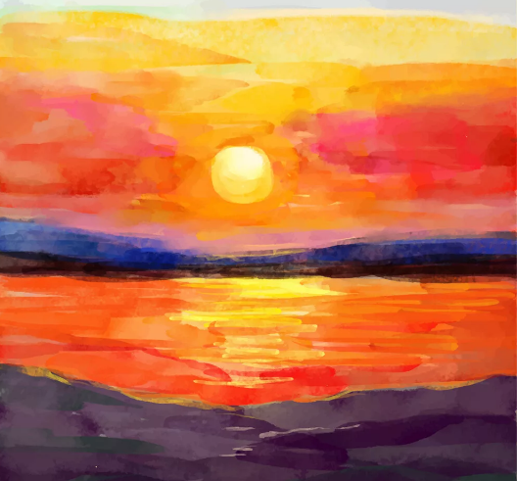
4.Лепка на тему «Я гуляю с моим любимым животным»
Закреплять умение создавать в лепке образ человека и животного, передавать характерные черты образов; упражнять в применении разнообразных технических приёмов (лепка из целого куска, оттягивание, сглаживание); развивать эстетическое восприятие.
